**PHÁT TRIỂN PHẦN MỀM CHO THIẾT BỊ DI ĐỘNG**

**GV LT: Th.S Bùi Tấn Lộc**



**BÁO CÁO ĐỒ ÁN**

Tên đồ án: **RSS Feed Reader**

MSSV 1: 1212148 Họ tên: Nguyễn Đạt Nhật Huy

MSSV 2: 1212118 Họ tên: Nguyễn Văn Hậu

Họ tên giáo viên vấn đáp: Bùi Tấn Lộc

C:\Users\tdqua_000\Dropbox\SS-Slides\DeCuong-CDIO\Template CDIO v4.2\Templates\Hinh anh\LogoTruong.png

Bộ môn Công nghệ phần mềm

Khoa Công nghệ thông tin

Đại học Khoa học tự nhiên TP HCM

# C:\Users\tdqua_000\Desktop\self_reflection.jpg TỰ ĐÁNH GIÁ ĐỒ ÁN

Điểm tự đánh giá cho toàn đồ án: 9 / **10**. (Bắt buộc)

**Chú ý**: Giáo viên vấn đáp sẽ từ chối đánh giá nếu không có điểm tự đánh giá. Sử dụng các tiêu chí đánh giá ở trang sau để tự đánh giá.

**Các tiêu chí đánh giá**

**10**: **Xuất sắc**, thể hiện năng lực và khả năng tự tìm hiểu. Thể hiện khao khát tri thức thông qua thời gian và công sức đầu tư cho dự án. Để ý tới tính tiện dụng, hiệu năng và tốc độ, thẩm mĩ của chương trình. Đề xuất được cải tiến hoặc ý tưởng mới. Giải pháp có độ khó thực hiện cao, tốn nhiều thời gian và công sức thực hiện.

**9.5**: **Thẩm mĩ** tốt, **hiệu năng** và **tốc độ** ổn định. Có độ tiện dụng. Giái pháp có độ **khó và phức tạp tương đối.** Không tốn quá nhiều thời gian và công sức để thực hiện.

**9**: Thực hiện **> 4** chức năng có độ khó và phức tạp cao. Có chú ý đến tính tiện dụng khi sử dụng.

Xử lí tốt lỗi và các ngoại lệ. Có tính **thẩm mĩ**.

**8.5**: Thực hiện **> 4** chức năng có độ khó và phức tạp cao. Có chú ý đến tính tiện dụng khi sử dụng.

**8**: Thực hiện **3-4** chức năng có độ **khó** và **phức tạp** cao.

**7.5**: Thực hiện **1-2** chức năng có độ **khó** và **phức tạp** cao.

**7**: Thực hiện > 6 chức năng không phức tạp. **Xử lí tốt lỗi và ngoại lệ**.

**6.5**: Thực hiện > 6 chức năng không phức tạp. Xử lí tốt luồng sự kiện chính, **còn một số lỗi** và **ngoại lệ** chưa xử lí.

**6**: Thực hiện từ **5-6** chức năng không phức tạp ((Luồng sự kiện chính – chưa xử lí lỗi và ngoại lệ).

**5.5**: Thực hiện được **3-4** chức năng không phức tạp ((Luồng sự kiện chính – chưa xử lí lỗi và ngoại lệ).

**5**: Thực hiện được **1-2** chức năng cơ bản (**Luồng sự kiện chính – chưa xử lí lỗi và ngoại lệ**).

**4**: Thực hiện chức năng chính yếu thì **chương trình văng**.

**3**: Giao diện **đầy đủ các màn hình** nhưng không có chức năng nào thực hiện được.

**2**: **Biên dịch thành công**. Một màn hình trống trơn. Ngoài ra không đi đâu được hết, không làm gì được.

**1**: Không biên dịch được.

**0**: Sử dụng mã nguồn không phải của mình mà không ghi rõ trong báo cáo.

## Mô tả dự án

**a. Tên của dự án**: Sun Reader

**b. Môi trường thực thi**: Android

**c. Mục tiêu của chương trình**:

Phần mềm theo dõi thông tin của nhiều website dựa trên công nghệ RSS.

**d. Lý do ra đời của dự án**:

Việc đọc thông tin bằng browswer có những bất tiện sau:

* Phải vào trực tiếp trang web. Lúc này, cái người dùng thấy không chỉ là thông tin mà còn cả quảng cáo, ở một số trang web, việc dàn trang rất phức tạp gây rối người dùng.
* Khi sử dụng chức năng bookmarks, người dùng phải thường xuyên phải vào các trang web để cập nhận thông tin và phải thường xuyên đọc lại các tin tức đã cũ, họ phải tìm thông tin mới bằng cách lướt từ đầu đến cuối lần lượt từng trang web, điều này rất khó khăn khi người dùng muốn cập nhật thông tin ở vài chục websites trở lên. Tất nhiên, vì phải làm bằng thủ công nên việc để sót thông tin là không thể tránh khỏi.
* Việc cập nhật thông tin mới sẽ bị chậm, vì không ai rảnh mà cứ 2-3 phút lại ngồi lướt một trang web và đọc lại những thông tin cũ nhiều lần.
* Đặc biệt, việc theo dõi các thông tin đặc trưng theo từng chủ đề hoặc theo tên tác giả sẽ rất khó khăn. Ví dụ: người dùng chỉ muốn theo dõi các bài liên quan đến chủ đề *Android, NoSleep, Movie* trên Reddit; hoặc các câu trả lời của người dùng *CommonsWare* trên Stackoverflow.

Với phần mềm này, sẽ giải quyết những vấn đề bất tiện đó:

* Đưa tất cả thông tin của nhiều trang web lên trên một màn hình duy nhất.
* Tự động hiển thị thông tin mới nhất. Các thông tin cũ sẽ được xếp sau thông tin mới hoặc được xóa đi nếu người dùng muốn, nên không cần phải đọc lại các thông tin cũ nhiều lần
* Việc thêm, xóa , sửa các trang web tiện lợi và dễ dàng hơn Bookmark.
* Lưu trữ lại các bài viết để tiện nghiên cứu.
* Ở một số phần mềm có hỗ trợ tự động lưu trữ các bài viết, nên ở lần sử dụng sau, người dùng có thể đọc bài viết chưa đọc trước đó mà không cần internet.

**e. Các phần mềm có chức năng tương tự hoặc có liên quan**

*(Với mỗi phần mềm, cho biết tên và một số đặc điểm của chức năng, xin nêu luôn nhận xét của riêng bạn là phần mềm này chức năng vừa liệt kê ra có ưu điểm và nhược điểm gì).*

|  |  |  |  |
| --- | --- | --- | --- |
| **TÊN CHỨC NĂNG** |  | **ƯU ĐIỂM** | **NHƯỢC ĐIỂM** |
| **DISPLAY FEEDS** | **Digg** | - Hỗ trợ gesture tốt | - Giao diện chỉ ở dạng ListView |
|  |  |  |
| **Feedly** | - Có thể hiển thị trên nhiều layouts khác nhau.  - Hỗ trợ các chức năng lọc bài viết tốt (show updates only, show oldest first, …)  - Mượt hơn các app khác |  |
|  |  |  |
| **gReader** | - Hình thumbnail hiển thị đẹp.  - Chọn ngày để hiển thị (item older than 1 day, ….). Gesture để thực hiện chức năng này là Floating Action Button.  - Cho người dùng chọn màu sắc của theme.  - Hỗ trợ nhiều layouts để hiển thị feeds. | - Giao diện rối rắm  - Navigation bar cố định, gây bất tiện, tốn diện tích  - Vùng xem feed nhỏ.  - Thumnail lúc load được lúc không, thumnail quá to, chiếm diện tích.  - Không có tóm tắt nội dung ở tiêu đề Feed  - Nhiều chi tiết thừa thải.  - Sử dụng Left Side Bar để thực hiện chức năng di chuyển qua lại giữa các item => không cần thiết và chiếm diện tích, có thể dùng SwipePage để thay thế. |
|  |  |  |  |
| **ORGANIZE FEEDS** | **Digg** |  | - Không phân chia theo category.  - Khó quản lí |
|  |  |  |
| **Feedly** | - Theo category, dễ quản lí  - Hiển thị theo từng feed hoặc theo nhóm feed cùng chủ đề  - Tổ chức theo tag |  |
|  |  |  |
| **gReader** | - Cho người dùng clear cache | - Không theo category, khó quản lí |
|  |  |  |  |
| **LOADING FEEDS** | **Digg** | - Tự động cache articles, sử dụng tốt khi offline | - Người dùng không tùy chỉnh được cách lưu trữ các articles trên cache. |
|  |  |  |
| **Feedly** | - Khi thoát app, tự động xóa toàn bộ cache, nên gần như vô dụng khi không có internet. |  |
|  |  |  |
| **gReader** | - Cache lại toàn bộ bài viết của tất cả feed, tiện lợi khi không có internet | - Gây đầy bộ nhớ, nhưng có chức năng cho phép người dùng xóa cache. |

**f. Điểm khác biệt của chương trình**

*Phần mềm này sẽ kết hợp tính tiện dụng của app Feedly và khắc phục việc không vào được app khi không kết nối internet.*

## Đóng góp của các thành viên cho dự án

**Tỉ lệ đóng góp**

*(Chỉ sử dụng các tỉ lệ sau đây: 10-0, 9-1, 8-2, 7-3, 6-4.* ***Không*** *sử dụng tỉ lệ 5-5). Đúng, bạn phải xác định được ai là người đóng góp xứng đáng chứ không thể cào bằng.*

|  |  |  |  |
| --- | --- | --- | --- |
| **STT** | **MSSV** | **Họ và tên** | **Tỉ lệ** |
| 01 | 1212148 | Nguyễn Đạt Nhật Huy | 8 |
| 02 | 1212118 | Nguyễn Văn Hậu | 2 |
|  |  | **Tổng:** | 100% |

**Chi tiết các công việc đã thực hiện**

*(Xin chú ý đây là môn học phát triển ứng dụng cho thiết bị di động, những bạn chỉ phụ trách những việc không chính yếu như là thiết kế giao diện, thiết kế cơ sở dữ liệu, viết báo cáo, thực hiện code review, thực hiện test, chạy thử chương trình sẽ được đánh giá là chưa tham gia đồ án ở mức cần thiết). Tất nhiên không phải là những công việc trên không cần phải liệt kê. Những bạn không lập trình một chức năng nào hoặc chức năng đó mức độ quá bình thường sẽ được coi là không đủ điều kiện để qua được môn này.*

|  |  |  |  |
| --- | --- | --- | --- |
| **STT** | **SV thực hiện** | **Tên chức năng / công việc** | **Chú ý** |
| 1 | Nguyễn Đạt Nhật Huy | Hiển thị và lựa chọn các Feeds:  *- Dùng Navigation Drawer* |  |
| 2 | Nguyễn Đạt Nhật Huy | Thêm, xóa, cập nhật Feed  *- Dùng SQLite*  *- Dùng ContentProvider*  *- Dùng Cursor Loader, Cursor Adapter*  *- Dùng SwipeRefresh* |  |
| 3 | Nguyễn Đạt Nhật Huy | Tìm kiếm Feed theo tên  *- Dùng Google Feed API*  *- Đọc định dạng JSON* |  |
| 4 | Nguyễn Đạt Nhật Huy | Hiển thị chi tiết bài viết:  *- Dùng Date format*  *- Dùng WebView*  *- Dùng ViewPager*  *- Visit website* |  |
| 5 | Nguyễn Đạt Nhật Huy | Hiển thị danh sách các bài viết:  *- Dùng LazyList library*  *- Dùng ViewPager*  *- Dùng Jsoup library* |  |
| 6 | Nguyễn Đạt Nhật Huy | Lưu trữ và lấy dữ liệu Database  *- Dùng ContentProvider, Cursor Loader* |  |
| 7 | Nguyễn Đạt Nhật Huy | Refactoring |  |
| 8 | Nhóm | Thiết kế chức năng và giao diện |  |
| 9 | Nhóm | Thiết kế cơ sở dữ liệu |  |
| 10 | Nguyễn Văn Hậu | Đánh dấu read/unread cho bài viết |  |
| 11 | Nguyễn Văn Hậu | Saved for later |  |
| 12 | Nguyễn Văn Hậu | Share via social network, pocket, … |  |
| 13 | Nguyễn Văn Hậu | Tìm hiểu Shared Reference File |  |
| 14 | Nguyễn Văn Hậu | Tổng hợp báo cáo, in báo cáo, quản lí tiến độ đồ án. |  |
|  |  |  |  |

## Thông tin cần thiết để thực thi chương trình

*(Liệt kê các thông tin cần phải biết để có thể thực thi được chương trình như: cách cài đặt, chuẩn bị môi trường, các tài khoản cần có để login vào hệ thống, tên của CSDL, phần mềm cần cài đặt thêm để chương trình bạn có thể chạy được…)*

# C:\Users\tdqua_000\Desktop\checklist (1).jpg CÁC CHỨC NĂNG ĐÃ THỰC HIỆN

***Hướng dẫn***

*Với mỗi chức năng của chương trình mà các bạn liệt kê bên dưới,*

* *Viết mô tả ngắn gọn cho biết chức năng này cụ thể làm gì (1-3 câu).*
* *Chụp ảnh màn hình minh họa với dữ liệu cần thiết để người xem hiểu được khái quát nó làm gì, đừng để màn hình trống trơn. Đôi khi chỉ cần một hình chụp của một thời điểm thuộc giai đoạn xử lí / cảnh game nào đó. Nếu cần nhiều hơn 1 hình, cứ chụp. Điều này sẽ giúp giáo viên hình dung rõ hơn chức năng này làm gì. Ví dụ màn hình đăng nhập sẽ có sẵn tên đăng nhập admin và mật khẩu, màn hình tra cứu sẽ có sẵn kết quả tra cứu của một nhân viên nào đó, màn hình báo cáo có sẵn kết quả báo cáo của một tháng…*
* *Nên show những hình chức năng chính ra trước, các màn hình phụ sau, đừng lúc nào cũng show màn hình đăng nhập rồi chào mừng game rồi credit và high score hoặc các bạn rất hay show màn hình chào mừng của chương trình rồi about rồi mới tới các chức năng chính. Điều này là không nên.*
* *Sử dụng cách mô tả case study, cho biết luồng sự kiện chính của màn hình này là gì (người dùng nhập / thao tác cái gì, kết quả màn hình sẽ hiển thị / trả ra kết quả gì)*

## Hiển thị tiêu đề Feeds

*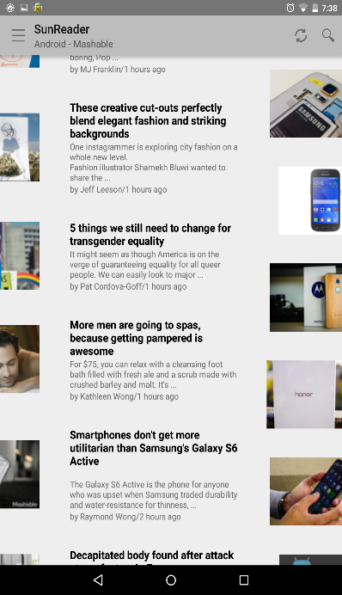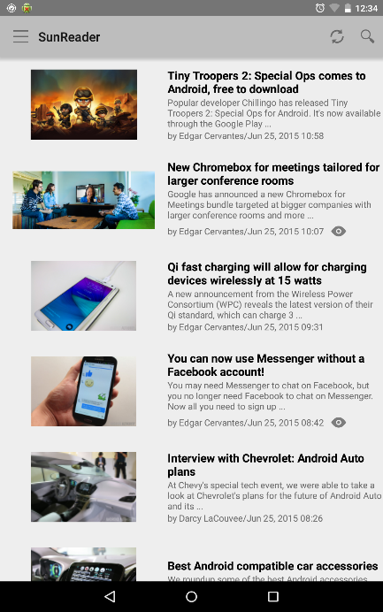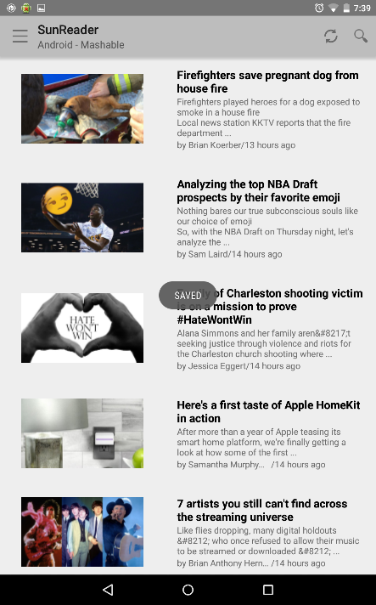*

* Xem danh sách bài viết theo một feed cụ thể hoặc tất cả feed.
* Những bài viết đã đọc rồi sẽ hiển thị icon con mắt bên cạnh
* Swipe sang phải hoặc trái để chuyển sang Feed khác.
* Click vào bài viết để đọc chi tiết.
* Long click để Saved for later.

## Hiển thị chi tiết bài viết

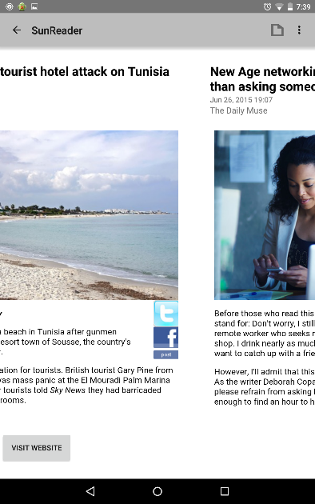**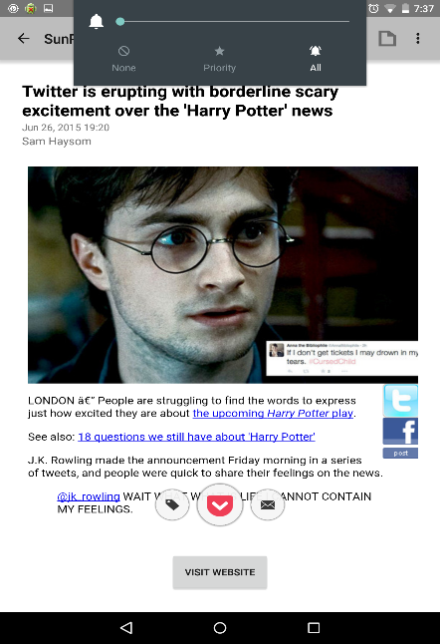**

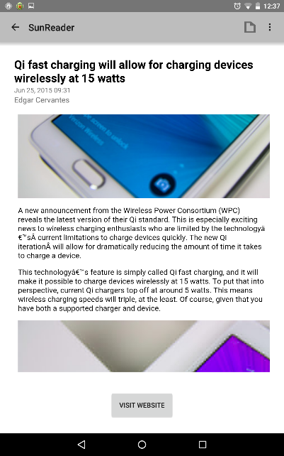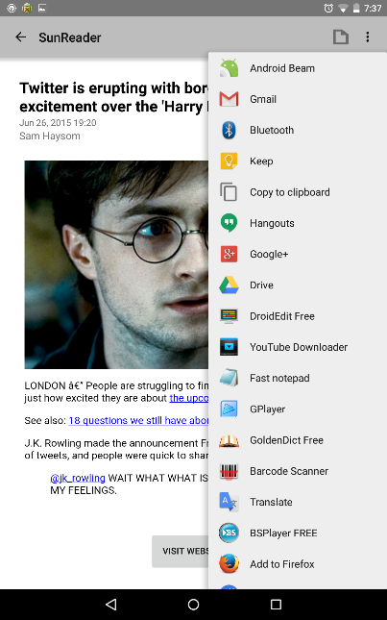

* Hiển thị chi tiết nội dung của bài viết
* Các chức năng có thể sử dụng ở màn hình này:
* Saved for later
* View on web browswer
* Share via Facebook, Pocket
* Mark as unread
* Swipe sang phải hoặc trái để chuyển sang bài viết khác.

## Chọn Feed D:\Google Drive\Upload\Screenshot_2015-06-26-20-25-32.png

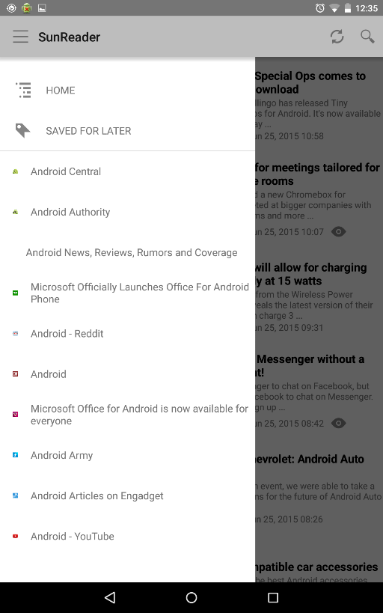

* Hiển thị tên các feeds đã được add vào
* Long click để chọn Delete
* Click vào để hiển thị tiêu đề các bài viết của Feed

## Thêm Feed

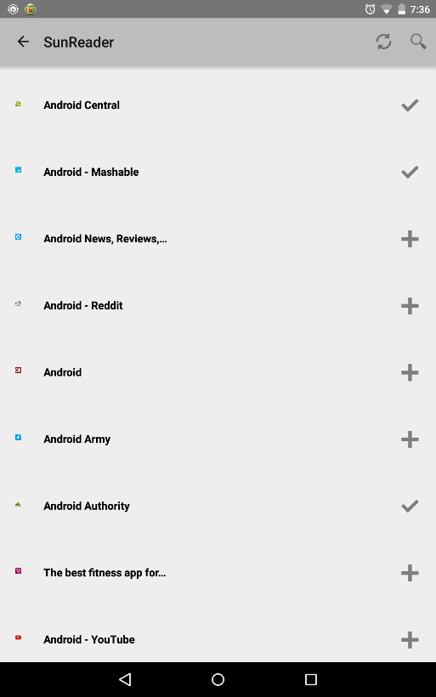

* Hiển thị kết quả tìm kiếm.
* Sử dụng Google Feed API để download JSON về, đọc và hiển thị.
* Lấy favicon của từng feed từ [http://www.google.com/s2/favicons?domain\_url=[link](http://www.google.com/s2/favicons?domain_url=%5blink)], lưu trong Internal Storage để hiển thị lên Navigation Bar

## Màn hình SplashD:\Google Drive\Upload\Screenshot_2015-06-25-12-38-04.png

* Kiểm tra kết nối internet

# C:\Users\tdqua_000\Desktop\exercise-clipart.jpg NHỮNG ĐIỂM ĐẶC BIỆT TRONG ĐỒ ÁN

**Mục tiêu**

Những điểm được coi là đặc biệt trong đồ án có thể là

* Tối ưu về hiệu năng / tốc độ cho một chức năng
* Sử dụng một kĩ thuật chưa được dạy trong lớp
* Điểm đặc biệt trong mã nguồn
* Sử dụng một công cụ đặc biệt có liên quan
* Tự phát triển thuật toán phục vụ đồ án
* Tự phát triển thư viện phục vụ đồ án
* Đầu tư cho giao diện, tự thiết kế tài nguyên như hình ảnh, âm thanh, mô hình 3D…
* ….

Không được ngại khi nói đến những điểm đặc biệt trong đồ án, nếu bạn không khoe ra giáo viên sẽ không thể nào biết được và sẽ đánh giá đồ án của bạn không đúng.

**Về UI:**

* Tối ưu tốc độ bằng cách sử dụng Cursor Loader, ContentProvider để giao tiếp với SQLite.
* Dùng AsyncTask để download feed từ service.
* Sử dụng ViewPager và Fragment tăng tính tiện dụng và linh hoạt cho giao diện
* Chống lag khi lướt list view bằng cách sử dụng LazyList để download ảnh thumbnails từ Url và lưu vào cache.

**Về kĩ thuật:**

* Sử dụng SQLite để lưu trữ.
* Sử dụng Jsoup library để lấy ảnh thumbnail từ nội dung text dạng HTML.
* Sử dụng Google Feed API để tìm kiếm Feeds.
* Sử dụng Trigger trong SQLite để tự động xóa các bài viết cũ.
* Sử dụng SimpleCursorAdapter kết hợp với CursorLoader và ContentProvider để lấy dữ liệu từ Database và tự động cập nhật lên giao diện.

**Về kiến trúc:**

* Được chia ra thành 3 lớp:

*View:*  bao gồm các fragment và activity.

*Controller:* bao gồm các class chịu trách nhiệm việc cập nhật giao diện từ database và xử lí sự kiện từ user như LoaderCallBack<Cursor>, AdapterView.OnItemClickListener, AdapterView.OnItemLongClickListener,…

*Data:* bao gồm các class chịu trách nhiệm giao tiếp với Database, Service, Storage, Shared Reference File, convert Date time

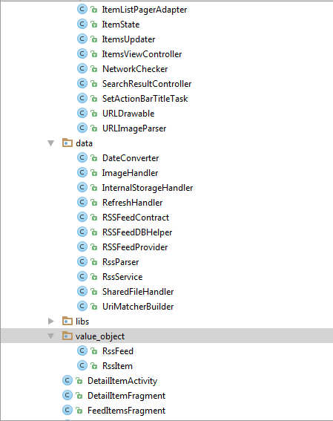

# C:\Users\tdqua_000\Desktop\119498595413718994help-books-aj.svg_aj_ash_01.svg.hi.png CÁC THAM KHẢO

**Mô tả**

Cần liệt kê đầy đủ các nguồn bạn đã sử dụng để tham khảo

* Các phần mềm có liên quan
* Các tài liệu như sách điện tử, bài báo khoa học đã đọc
* Liên kết đến các trang web đã đọc (cần có ngày truy cập lần cuối)

(Vui lòng không liệt kê các trang web quá chung chung như google hoặc các diễn đàn, cần chỉ rõ đích xác các link nào)

**SÁCH**

### 1. The Busy Coder's Guide to Android Development

**Video Courses**

1. **Developing Android Apps - By Udacity**

<https://www.udacity.com/course/developing-android-apps--ud853>

Lần truy cập cuối: 8:32 PM 15/06/2015

**BÀI VIẾT / BÀI HƯỚNG DẪN**

1. **JSON Developer’s Guide for the Google Feed API**

Liên kết <https://developers.google.com/feed/v1/jsondevguide>

Lần truy cập cuối: 10:22 PM 20/06/2015

2. **Creating Swipe Views with Tabs**

Liên kết <http://developer.android.com/training/implementing-navigation/lateral.html>

Lần truy cập cuối: 3:05 PM 20/06/2015

3. **Content Provider**

Liên kết <http://developer.android.com/guide/topics/providers/content-providers.html>

Lần truy cập cuối: 10:05 PM 10/06/2015

4. **SimpleCursorAdapter**

Liên kết <http://developer.android.com/reference/android/widget/SimpleCursorAdapter.html>

Lần truy cập cuối: 8:32 15/06/2015

5. **Understand AsyncTask – Once and Forever**

Liên kết <https://androidresearch.wordpress.com/2012/03/17/understanding-asynctask-once-and-forever/>

Lần truy cập cuối: 6:38 PM 20/06/2015

6. **SimpleDateFormat**

Liên kết <http://developer.android.com/reference/java/text/SimpleDateFormat.html>

Lần truy cập cuối: 9:06 26/06/2015

7. **Saving Files**

Liên kết <http://developer.android.com/training/basics/data-storage/files.html>

Lần truy cập cuối: 10:12 18/06/2015